实践导师审核专业实践报告指南
一、平台登陆：
https://yjs1.ustc.edu.cn/（中国科学技术大学研究生综合服务平台，以下简称“平台”）
二、账户登录：
实践导师从平台“本地认证”端口登录。
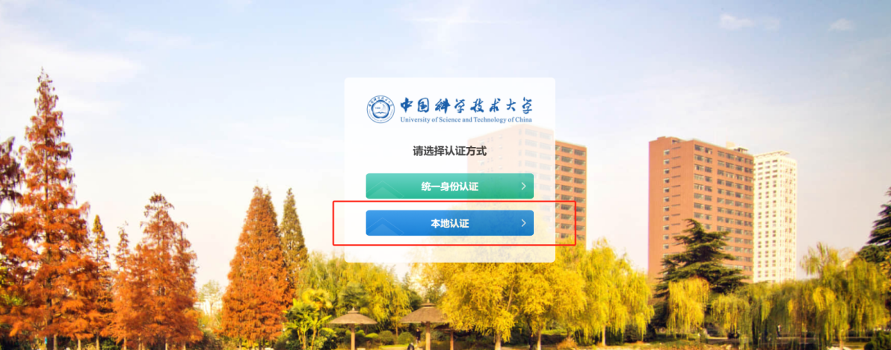
（一）用户名：
平台用户名与“中科大实践导师遴选系统（https://sjds.ustc.edu.cn/）”的用户名一致，只有通过中科大实践导师遴选系统备案的，才有审核权限，否则无法审核。
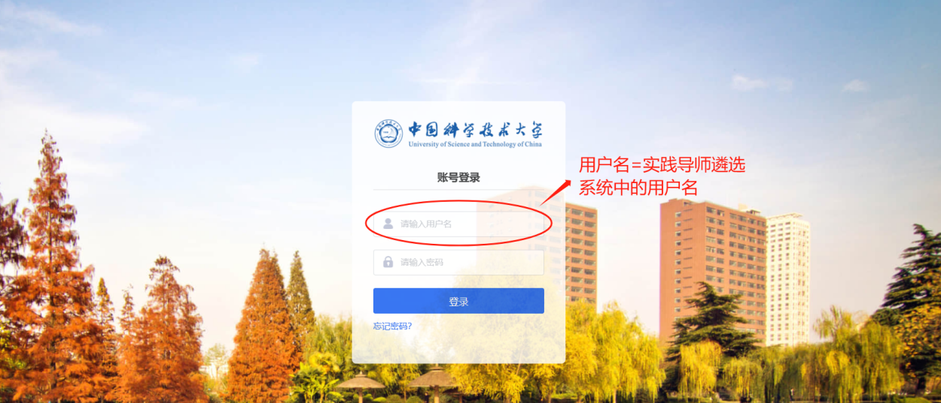
- 登陆密码：
首次登录，需点击“忘记密码”，平台向实践导师备案过的邮箱或者手机短信发送链接。登录此邮箱或查看手机短信，点击链接重置密码后，重新登录账户。
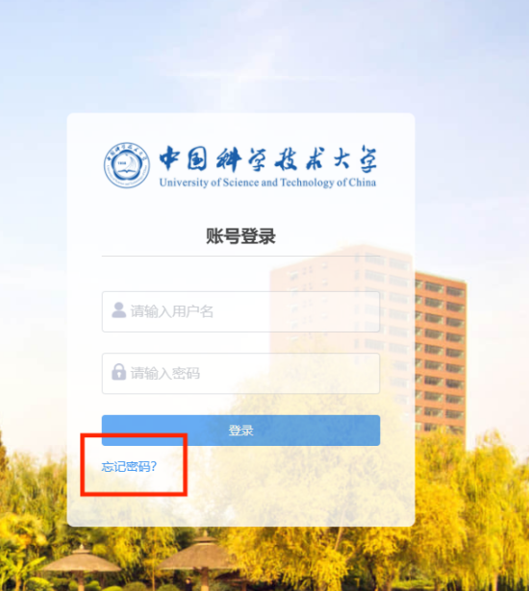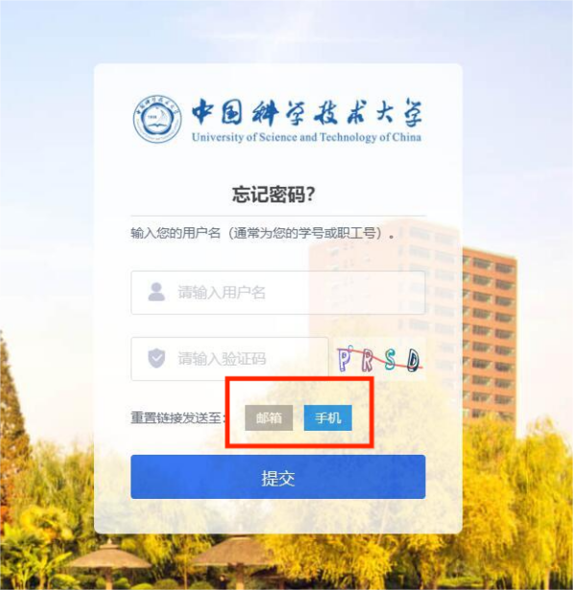
非首次登录，直接输入设置的密码即可。

三、专业实践阶段报告审核
点击“教学资源”-“专业实践管理”-“专业实践阶段报告审核”，即可看到审核列表，点击“详情”即可查看该学生的专业实践阶段报告。
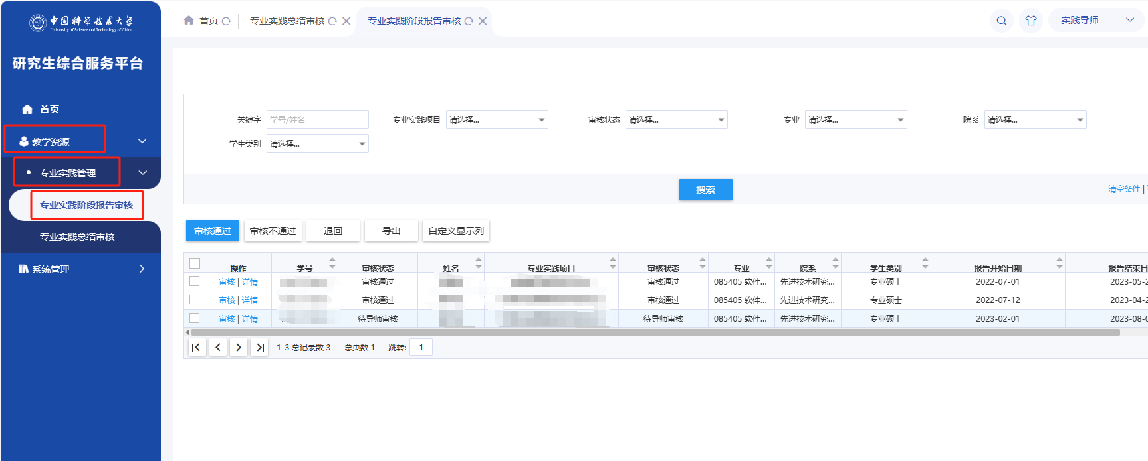
返回审核列表界面，勾选该生的阶段报告，选择“审核通过”或“审核不通过”，并给出审核意见，点击“确定”完成审核。
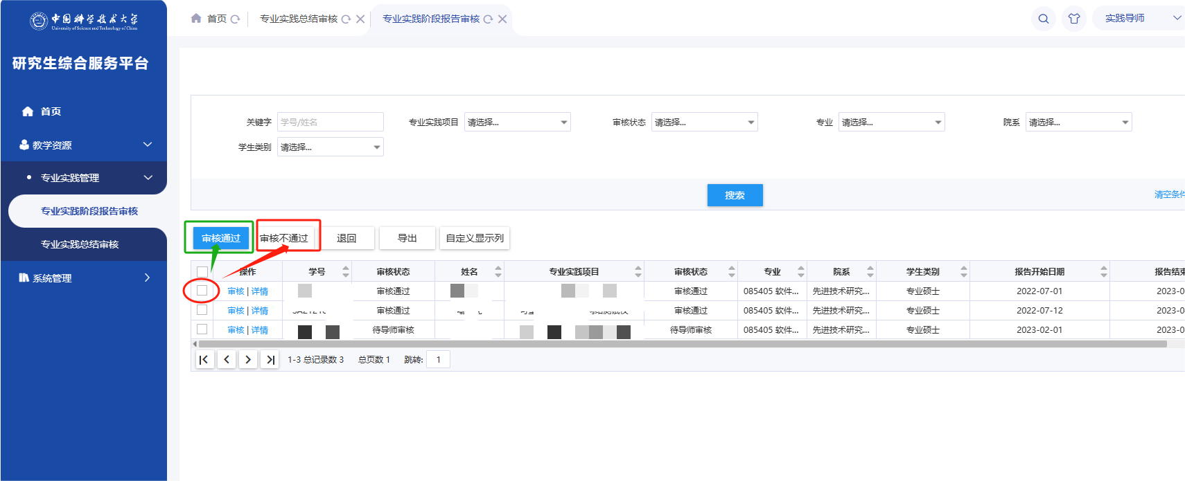
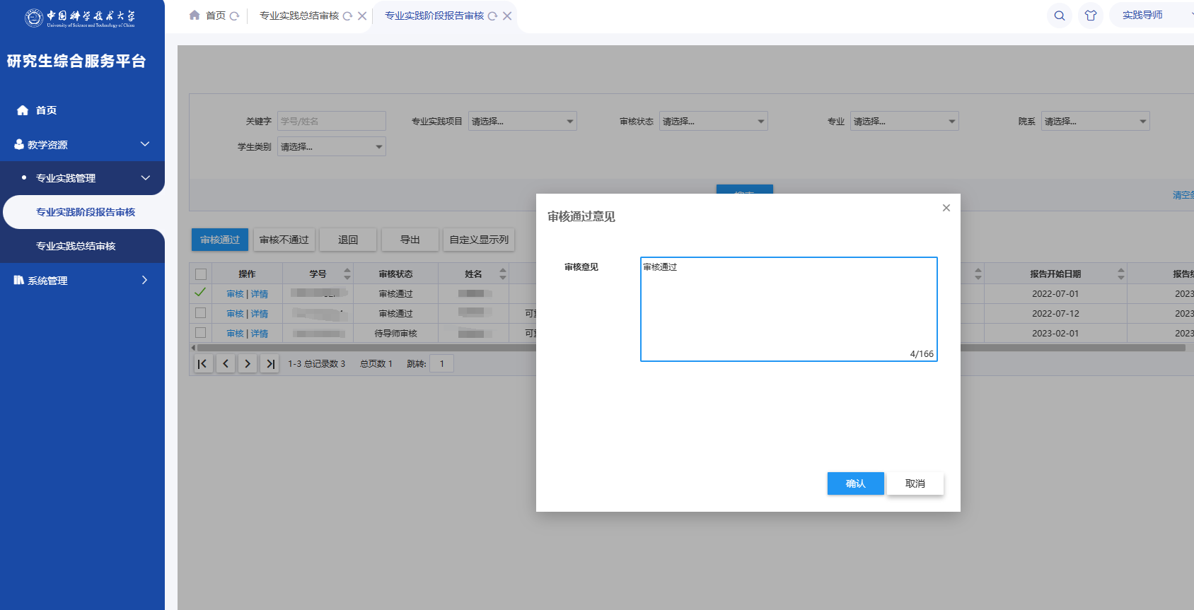

四、专业实践总报告审核
专业实践环节结束，研究生应提交专业实践总报告。点击“教学资源”-“专业实践管理”-“专业实践总结审核”，点击“详情”查看专业实践总报告。
返回审核列表，勾选后点击“通过审核”或“审核不通过”，并填写审核意见，点击“确定”即可完成审核。
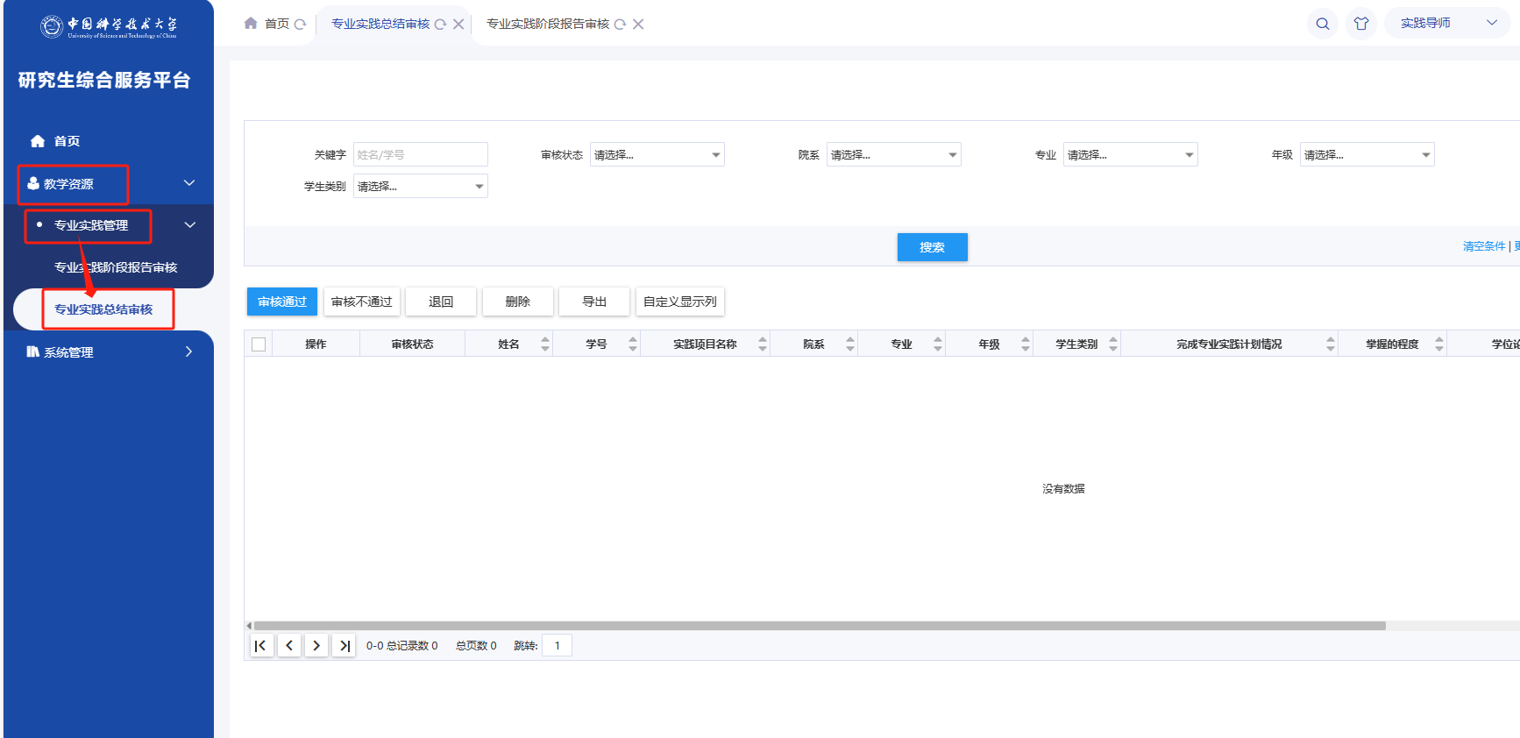
五、其他
由于研究生综合服务平台为新建平台，实践导师账号首次登录会出现邮箱或手机短信收不到链接、无法显示学生专业实践报告的情况，如有相关问题可以联系教秘，或请学生跟教秘反馈相关情况。

